Frekvensomformere til mange forskellige typer applikationer
B&R præsenterer en ny serie af ACOPOSinverter til trefasede synkron- og induktionsmotorer
ACOPOSinverter P86 er en serie frekvensomformere til trefasede synkron- og induktionsmotorer, med eller uden encodere. Den nye serie dækker et bredt effektspektrum fra 0,75 til 75 kW og er især velegnet til emballering, transportsystemer, materialebehandling og hejseudstyr.

B&R's P86 inverter serie overholder IE normerne standardiseret i EN 61800-9-2. De fremtidssikrede invertere er lette at konfigurere og usædvanligt fleksible. Den nye ACOPOSinverter-serie har 2-kanals sikkerhedskreds Safe Torque Off (STO) i overensstemmelse med SIL3 / PLe.
Skalerbar og dynamisk
Frekvensomformerne er især velegnede til dynamiske applikationer. De kan levere op til 220% af det nominelle moment i to sekunder. De kan bruges til open- og closed-loop regulering af induktionsmotorer (IE2, IE3), synkronmotorer og induktionsmotorer. Et integreret POWERLINK-interface, flere I/O-kanaler, indbygget encoder og valgfri interfacekort giver maksimal fleksibilitet.
Robust design for mange års pålidelighed
ACOPOSinverter P86-serien har et usædvanligt robust design og er bygget til at fungere under barske forhold. De håndtere let vibrationer, stød, støv og temperaturer op til 60°C, uden det påvirker ydelsen.
Omfattende portefølje
Den nye P86-serie udvider B&R's ACOPOSinverter-portefølje yderligere. Sammen med P66, P76 og P96 serien dækker de en lang række drevteknologiprofiler til trefasede induktionsmotorer og synkronmotorer med en spændinger fra 200 til 600 V og fra 0,18 til 200 kW. Med de skalerbare funktioner og den fulde integration i B&R-automatiseringsmiljøet er ACOPOSinverter-serien ideel til en lang række applikationer fra små maskinmoduler til store fabrikssystemer.

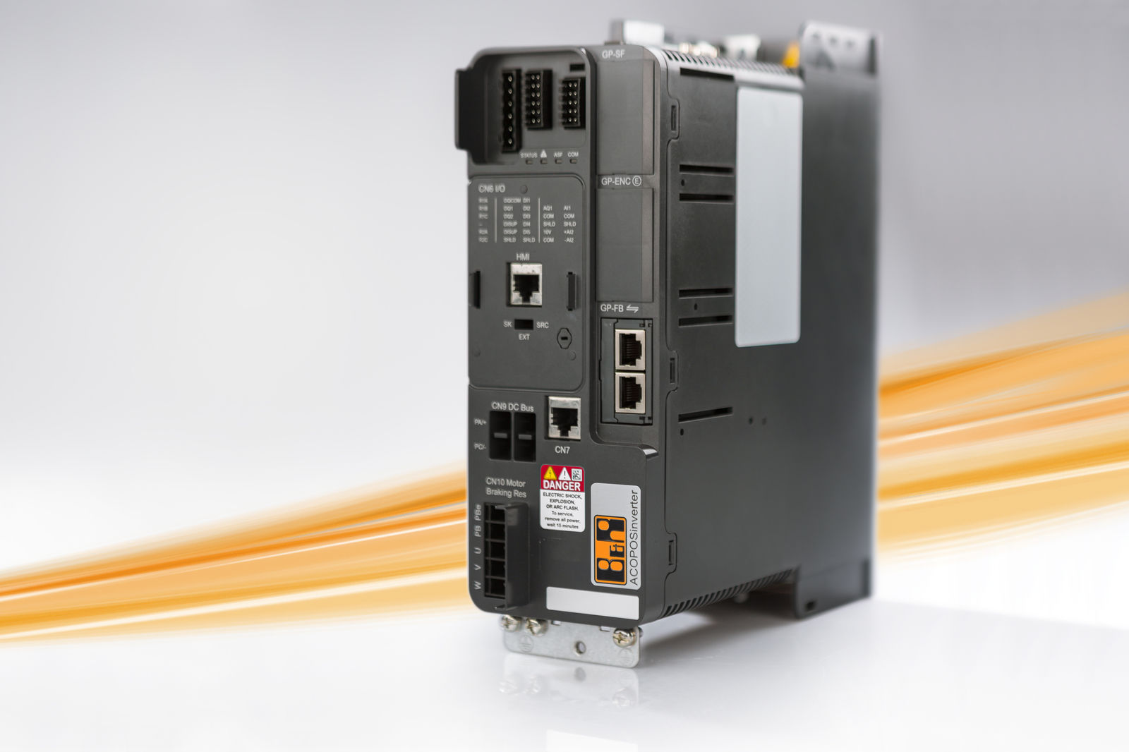
ACOPOSinverter P86 er en serie frekvensomformere til trefasede synkron- og induktionsmotorer, med eller uden encodere.

Om B&R Industrial Automation i Danmark
B&R i Danmark er et datterselskab af B&R Industrial Automation, som er en innovativ automationsvirksomhed med hovedkontor i Østrig og kontorer i hele verden. Den 6. juli 2017 blev B&R en selvstændig forretningsenhed i ABB Group. Som global markedsleder i industriel automatisering kombinerer B&R den nyeste teknologi med avanceret ingeniørarbejde for at forsyne kunder i stort set alle brancher med de mest optimale løsninger inden for automation og proceskontrol. Firmaets styrings- og drevløsninger samt industri PC’er og visualiseringssystemer sætter nye standarder inden for industriel automation. Med Industrial IoT kommunikationsstandarder som OPC UA, POWERLINK og openSAFETY såvel som den effektive software platform Automation Studio, skubber B&R konstant grænserne for hvad der er muligt inden for automatisering. Den nyskabende ånd og en klar forpligtelse af skabe simple processer sikrer B&R til at være på forkant med industriel automatisering og overstige kundernes forventninger.
Ved genoptryk af denne pressemeddelelse, venligst send en kopi til:
B&R Industrial Automation A/S
Marketingafdeling
Rolundvej 17-19
5260 Odense S
office.dk@br-automation.com

